The Loudest WER! · Website Function Guide / 网站功能说明
本说明只介绍网站页面、互动方式和音乐调节控件。团队如何下载、协作和替换素材，请看团队协作与素材替换说明。

Pages / 页面导航
顶部导航可在 Home · 首页、My Pets · 我的宠物、Music Studio · 音乐工作室、My Collection · 我的收藏之间切换；Gallery · 角色与声音展示可浏览宠物角色和示例声音。

Home · 首页
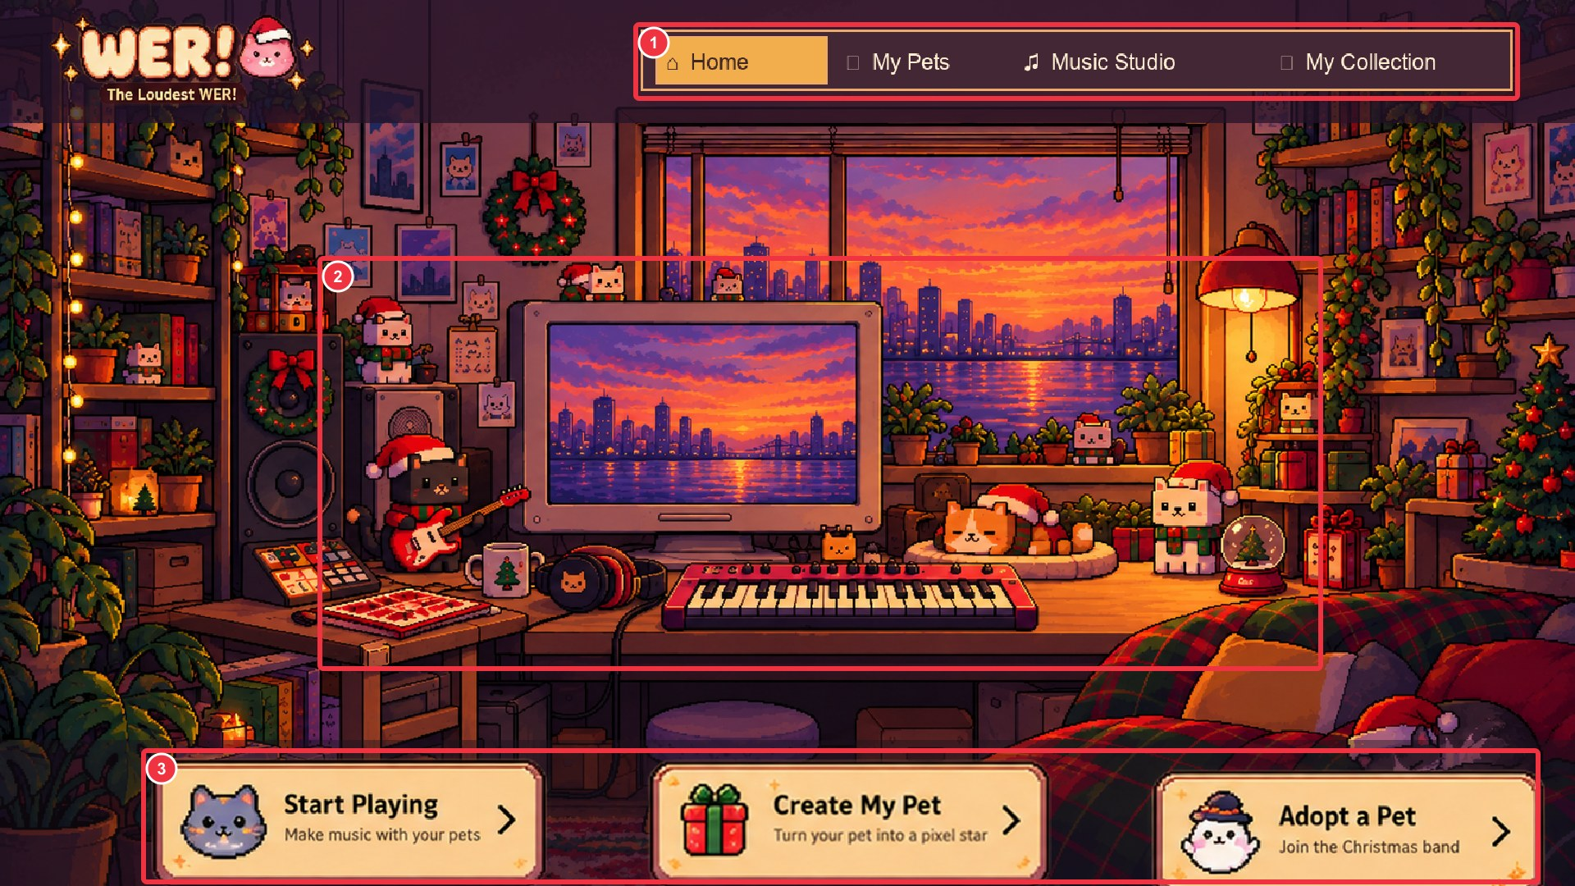
Figure 1. 首页导航、宠物房间和快捷入口的截图，红框标注重点区域
- 顶部导航（Top navigation）：切换首页、宠物、工作室和收藏页面。
- 互动房间（Interactive room）：点击白猫、橘猫或神秘猫，猫咪会在原位稍微放大并播放叫声；再次点击可恢复大小。点击灯绳可在 Sunset · 黄昏和 Night · 夜晚之间切换。
- 调整位置（Arrange）：拖动猫咪调整位置；Reset · 恢复默认还原当前主题下的位置。
- 快捷入口（Quick actions）：Start Playing · 开始一起演奏进入工作室；Create My Pet · 创建我的宠物进入宠物创建页；Adopt a Pet · 领养一位伙伴跳转到领养区域。

My Pets · 我的宠物
- 上传宠物照片，生成浏览器中的像素化预览；这是视觉像素效果，不是 AI 抠图或背景移除。
- 录制短声音或上传声音文件，为自定义宠物添加音色。录音最长 8 秒；工作室会用浏览器音频效果和音高变化处理声音。
- 在领养区域选择内置宠物，包括 White Cat · 白猫、Orange Cat · 橘猫、Mystery Cat · 神秘猫。
- 宠物资料和声音保存在当前浏览器，不会自动同步到其他设备。

Music Studio · 音乐工作室
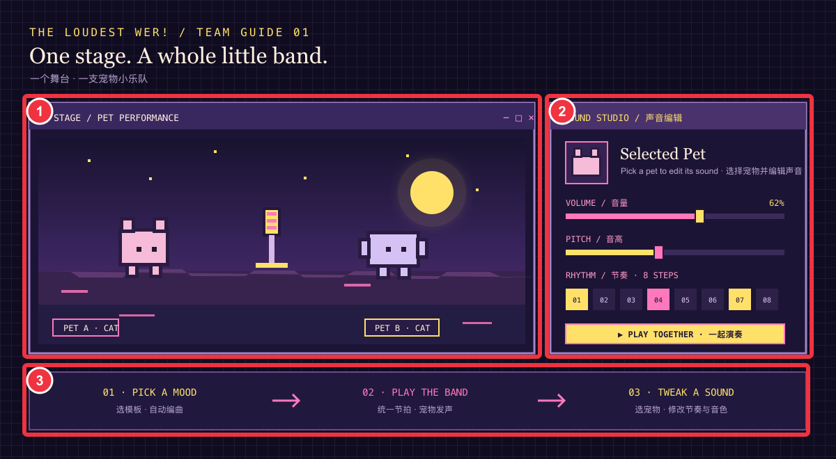
Figure 2. 音乐工作室功能布局示意图，红框标注舞台、声音控制和播放区
图片是功能布局示意图，用来帮助识别控件分区；实际网页会随屏幕尺寸调整布局。
- Stage · 宠物舞台：选择场景并加入宠物。点击宠物后，右侧面板会显示该宠物的声音设置。
- Sound Editor · 声音编辑：
- Volume · 音量：调节播放音量。
- Pitch · 音高：调节音高。
- Rhythm · 节奏：选择八拍节奏；点击节奏格可打开或关闭对应拍点。
- Repeat · 重复：控制节奏循环。
- Sound · 选择叫声：切换预设叫声或上传宠物声音。
- Templates / Playback · 模板与播放：选择音乐模板自动安排节奏，再使用 Manual Edit · 手动修改调整；Surprise Me · 随机合奏随机组合；Play together / Pause · 一起演奏 / 暂停控制播放；Save Music · 保存音乐保存作品。

My Collection · 我的收藏
查看当前浏览器保存的音乐，可重新打开工作室继续编辑或移除记录。Share · 分享复制本地工作室网址，不会上传音乐，也不会生成他人可访问的公开链接。

Gallery · 角色与声音展示
浏览项目宠物角色与示例声音。声音预览由当前浏览器播放，不会上传到服务器。

Saving · 保存方式
音乐、领养宠物和自定义宠物资料保存在当前设备的浏览器中，不会自动同步到团队成员的设备。清除浏览器数据可能导致本地保存内容丢失。

